Sistema Integral de Gestión de Incidentes Regulatorios para Pagos Digitales (SIGIR - BCRP):
Especificación Arquitectónica, Modelado de Negocio y Cimientos de Software para la Supervisión del Ecosistema Financiero Peruano
Avance de Proyecto Final 1 (APF1) – Etapa 01: Supervisión de Billeteras Móviles, Switches Interoperables y Autenticación Centralizada

Frank Emiliano Vargas Huamán
Facultad de Ingeniería de Sistemas e Informática, Universidad Tecnológica del Perú
Curso Integrador I: Sistemas Software (Sección 57524)
Docente: Ing. Yony Zamata Condori
Lima, Perú — Septiembre de 2026

Resumen
El presente informe documenta la investigación, modelado arquitectónico y desarrollo de los cimientos tecnológicos del Sistema Integral de Gestión de Incidentes Regulatorios para Pagos Digitales (SIGIR - BCRP), correspondiente al Avance de Proyecto Final 1 (APF1) de la carrera de Ingeniería de Sistemas e Informática de la Universidad Tecnológica del Perú. El proyecto responde a la imperiosa necesidad del Banco Central de Reserva del Perú (BCRP) de fiscalizar y asegurar la continuidad operacional del ecosistema nacional de pagos digitales interoperables, integrando a entidades como BCP (Yape), Interbank (Plim), Caja Municipal Cusco (Tunki), Caja Rural de los Andes y la Cámara de Compensación Electrónica (CCE). En esta Etapa 01 se establece la planificación ágil bajo Scrum, la diagramación de procesos de negocio en BPMN 2.0 (AS-IS y TO-BE), la especificación de 12 requisitos funcionales y 8 no funcionales según la norma IEEE 830, el diseño UML 2.5 y el esquema de base de datos relacional en PostgreSQL 15 con bitácora append-only inmutable. Asimismo, se implementan los cimientos del backend en Java 17 con Spring Boot 3 empleando Arquitectura Hexagonal, un worker asíncrono de telemetría con sondeo periódico de health checks, autenticación centralizada mediante Directorio Activo (AD/LDAP) y una consola web operativa de visualización en tiempo real. La solución reduce el tiempo de detección de caídas de horas a segundos, eliminando la asimetría de información y mitigando el riesgo sistémico transaccional.
Palabras clave: Sistema de pagos digitales, interoperabilidad financiera, telemetría de servicios, BCRP, gestión de incidentes regulatorios, arquitectura hexagonal, Active Directory, Scrum.

Tabla de Contenidos
1. Introducción y Marco Institucional 6
1.1. Contexto del Banco Central de Reserva del Perú (BCRP) 6
1.2. Misión y Visión Institucional del BCRP 6
1.3. Propósito Institucional y Articulación Académica 6
1.4. Objetivos Estratégicos Institucionales Vinculados al Proyecto 6
2. Planteamiento y Descripción del Problema 7
2.1. Realidad Problemática del Ecosistema de Transferencias Inmediatas 7
2.2. Actores Supervisados del Ecosistema Financiero Peruano 7
2.3. Justificación Técnica, Regulatoria y Económica 7
2.4. Alcance del Proyecto: Etapa 01 (APF1) y Proyección a Etapa 02 8
3. Planificación y Gestión del Proyecto (Scrum) 8
3.1. Marco Metodológico Ágil Adaptado a Entornos Regulados 8
3.2. Estructura de Desglose del Trabajo (EDT / WBS) 8
3.3. Planificación de Sprints y Cronograma de Entregables 9
3.4. Matriz de Asignación de Responsabilidades (RACI) 10
4. Modelado de Procesos de Negocio (BPMN 2.0) 10
4.1. Análisis del Proceso Actual (AS-IS) 10
4.2. Especificación del Proceso Automatizado Propuesto (TO-BE) 11
4.3. Diagrama de Flujo del Proceso en Notación BPMN 2.0 12
5. Especificación de Requisitos del Software (IEEE 830) 14
5.1. Matriz de Requisitos Funcionales (RF-01 a RF-12) 14
5.2. Matriz de Requisitos No Funcionales (RNF-01 a RNF-08) 15
6. Modelado Técnico y Arquitectónico del Sistema (UML 2.5) 16
6.1. Diagrama de Casos de Uso del Sistema 16
6.2. Diagrama de Clases del Dominio 16
6.3. Diagramas de Secuencia Operacionales 16
6.4. Diagrama de Arquitectura Hexagonal y Componentes 18
7. Diseño de Base de Datos Relacional (PostgreSQL 15) 18
7.1. Modelo Conceptual y Físico 18
7.2. Diccionario de Datos Formal 18
7.3. Integridad Referencial e Índices de Alto Rendimiento 20
8. Diseño de Interfaces de Usuario (UI/UX) 21
8.1. Arquitectura de Información y Filosofía NOC Minimalista 21
9. Cimientos del Código Fuente y Verificación Técnica 22
9.1. Arquitectura Backend en Java 17 y Spring Boot 3 22
9.2. Worker de Telemetría Asíncrono y Algoritmo de Sondeo 22
9.3. Autenticación Centralizada con Directorio Activo (AD / LDAP) 22
9.4. Suite de Pruebas Unitarias Automatizadas (JUnit 5 & Mockito) 22
10. Conclusiones y Recomendaciones 23
10.1. Conclusiones del Avance 1 (APF1) 23
10.2. Recomendaciones de Ingeniería para la Etapa 02 23
Referencias 23

10.1. Conclusiones del Avance 1 (APF1) 28
10.2. Recomendaciones de Ingeniería para la Etapa 02 28

Índice de Tablas
Tabla 1: Alcance y Delimitación Funcional por Etapas de Desarrollo 8
Tabla 2: Cronograma de Sprints del Proyecto SIGIR-BCRP 9
Tabla 3: Matriz de Asignación de Responsabilidades RACI 10
Tabla 4: Matriz Exhaustiva de Requisitos Funcionales del Sistema (RF-01 a RF-12) 12
Tabla 5: Matriz de Requisitos No Funcionales según Estándar ISO/IEC 25010 14
Tabla 6: Estructura de Datos: Tabla entidades_financieras 18
Tabla 7: Estructura de Datos: Tabla incidentes 19
Tabla 8: Estructura de Datos: Tabla historial_estados (Bitácora Append-Only) 20

Índice de Figuras y Diagramas
Figura 1: Diagrama de Flujo del Proceso de Notificación Actual (AS-IS) 10
Figura 2: Diagrama de Flujo de Negocio en Notación BPMN 2.0 (Modelo Propuesto TO-BE) 11
Figura 3: Diagrama de Casos de Uso del Sistema SIGIR-BCRP (UML 2.5) 14
Figura 4: Diagrama de Clases del Dominio y Entidades del Negocio 15
Figura 5: Diagrama de Secuencia: Detección Automática de Caída por Worker de Telemetría 16
Figura 6: Diagrama de Secuencia: Registro Manual Asistido con Active Directory 16
Figura 7: Diagrama de Arquitectura Hexagonal (Ports & Adapters) y Componentes 17
Figura 8: Consola Operativa Web NOC en Tiempo Real con Semáforos de Interoperabilidad 21

1. Introducción y Marco Institucional

1.1. Contexto del Banco Central de Reserva del Perú (BCRP)
El Banco Central de Reserva del Perú (BCRP) es un organismo constitucionalmente autónomo instituido para salvaguardar la estabilidad monetaria del país. En concordancia con la Ley Orgánica del BCRP (Ley N° 26123) y la Ley de los Sistemas de Pagos y de Liquidación de Valores (Ley N° 29440), la entidad tiene la atribución privativa de regular y supervisar el Sistema Nacional de Pagos. Dicho marco encomienda al Banco Central la misión de garantizar que los canales de compensación y liquidación funcionen de forma segura, continua, eficiente e interoperable.
A partir del despliegue integral del Reglamento de Interoperabilidad de los Servicios de Pago Provistos por las Entidades Financieras (Circular BCRP N° 0011-2023-BCRP), el ecosistema peruano transitó de un modelo fragmentado a una red interconectada en tiempo real. Esta transformación involucra a millones de ciudadanos mediante billeteras móviles digitales (Yape y Plim), entidades microfinancieras (Caja Municipal Cusco y Caja de los Andes) y el switch interbancario central de la Cámara de Compensación Electrónica (CCE). En este escenario de hiperconectividad transaccional, cualquier degradación técnica o caída de servicio genera un impacto económico directo en la población y amenaza la confianza colectiva en el dinero electrónico nacional.

1.2. Misión y Visión Institucional del BCRP
"Preservar la estabilidad monetaria. Somos reconocidos como un Banco Central autónomo, moderno, modelo de institucionalidad en el país, de primer nivel internacional, con elevada credibilidad y que mantiene la confianza del público en la moneda nacional." — Visión Institucional del BCRP
"Nuestro personal se encuentra altamente calificado, motivado y comprometido y se desempeña eficientemente en un ambiente de colaboración en el que se comparte información y conocimiento." — Misión Institucional del BCRP

1.3. Propósito Institucional y Articulación Académica
El propósito institucional de la Universidad Tecnológica del Perú formula: 'Hacemos posible que cada uno de nuestros estudiantes, en todo el Perú, transforme su vida para siempre'. El presente proyecto conecta dicho propósito formativo con las demandas reales de la industria tecnológica del sector financiero, aplicando estándares de ingeniería de software rigurosos para dar solución a un problema de trascendencia nacional.

1.4. Objetivos Estratégicos Institucionales Vinculados al Proyecto
Dentro del Plan Estratégico Institucional del BCRP, el proyecto SIGIR-BCRP tributa directamente a los siguientes ejes rectores:
- Objetivo Estratégico 4: Promover la estabilidad financiera y sistemas de pagos eficientes y competitivos. Constituye la justificación central del sistema, al dotar al regulador de visibilidad en tiempo real sobre la salud operativa de cada entidad financiera.
- Objetivo Estratégico 10: Contar con desarrollos informáticos y servicios de tecnologías que impulsen la innovación en los procesos de negocio y soporte, reemplazando mecanismos analógicos o estáticos de notificación por procesos de telemetría automática.
- Objetivo Estratégico 12: Impulsar la eficiencia y la mejora continua en los procesos operativos de supervisión del mercado de pagos inmediatos.
- Objetivo Estratégico 14: Desplegar la gestión de riesgos tecnológicos y operacionales a todos los actores supervisados del sistema financiero.

2. Planteamiento y Descripción del Problema

2.1. Realidad Problemática del Ecosistema de Transferencias Inmediatas
En el Perú, el volumen diario de transferencias de fondos interbancarias inmediatas supera los 15 millones de transacciones. Sin embargo, el esquema vigente de gestión de contingencias e incidentes tecnológicos adolece de serias limitaciones operacionales:
- Detección Tardía de Caídas de Servicio: Cuando un participante (como Yape, Plim o un enlace interbancario de CCE) experimenta una caída de sus endpoints o un retardo crítico, la alerta se genera típicamente de forma reactiva tras el colapso de las mesas de ayuda o reclamos masivos en redes sociales, tardando entre 45 y 180 minutos en notificarse formalmente al BCRP.
- Heterogeneidad y Subjetividad en el Reporte: Las instituciones reportan sus fallas mediante correos electrónicos no estructurados o planillas manuales de cálculo, omitiendo parámetros forenses esenciales como la traza del error HTTP, latencia media o clientes perjudicados.
- Falta de Trazabilidad e Inmutabilidad: Los incidentes no cuentan con un registro histórico protegido criptográficamente, lo que impide auditar con precisión los tiempos reales de inicio, detección, mitigación y solución definitiva.
- Dispersión de Accesos e Inseguridad: La coexistencia de credenciales locales en múltiples plataformas compromete las directivas de seguridad corporativa, haciéndose imperativo centralizar el control mediante el Directorio Activo (AD) institucional.

2.2. Actores Supervisados del Ecosistema Financiero Peruano
El sistema SIGIR-BCRP modela e interactúa directamente con los siguientes participantes representativos del ecosistema nacional:
- Banco de Crédito del Perú (BCP - Yape): Participante líder con más de 13 millones de usuarios. Opera APIs transaccionales inmediatas y pasarelas QR con alta sensibilidad a la latencia de red.
- Banco Internacional del Perú (Interbank - Plim): Entidad bancaria emisora de la billetera interoperable Plim, integrada con BBVA y Scotiabank, clave en el flujo P2P y pagos a comercios.
- Caja Municipal de Ahorro y Crédito Cusco (Tunki): Institución microfinanciera emblemática del sur del Perú, conectada a los servicios de inclusión financiera y transferencias interoperables de bajo monto.
- Caja Rural de Ahorro y Crédito de los Andes: Entidad especializada en bancarización y microcrédito rural, con enlaces transaccionales distribuidos en la sierra sur y central.
- Cámara de Compensación Electrónica (CCE - Switch Central): Infraestructura crítica que liquida y compensa las transferencias inmediatas interbancarias diferidas y en tiempo real mediante mensajería ISO 20022.

2.3. Justificación Técnica, Regulatoria y Económica
La construcción del SIGIR-BCRP se justifica técnicamente por la adopción de una arquitectura de software reactiva y asíncrona que desacopla la detección continua mediante telemetría del registro asistido de contingencias de fraude o seguridad. Desde el ámbito regulatorio, asegura el cumplimiento irrestricto de la circular de incidentes del BCRP mediante el despacho automatizado del archivo Servicio de Flujo Transaccional (SFT) con firma de integridad SHA-256. Económicamente, previene pérdidas transaccionales millonarias al reducir drásticamente el Tiempo Medio de Detección (MTTD) y el Tiempo Medio de Resolución (MTTR).

2.4. Alcance del Proyecto: Etapa 01 (APF1) y Proyección a Etapa 02
Tabla 1
Alcance y Delimitación Funcional por Etapas de Desarrollo
Módulo / Componente | Alcance Técnico Detallado | Etapa de Entrega
Mantenimiento y Seguridad | Catálogo de entidades financieras peruanas, categorías normativas, SLAs e inicio de sesión unificado con Active Directory / LDAP. | Etapa 01 (APF1)
Motor de Incidentes | Clasificación automática por sondas de telemetría y manual asistida para fraudes/brechas; máquina de estados estricta. | Etapa 01 (APF1)
Worker de Telemetría | Polling asíncrono cada 30 segundos con disparo de alertas por timeout (>3000ms) o códigos HTTP 5xx. | Etapa 01 (APF1)
Consola Web Operativa | SPA reactiva estilo NOC Dashboard con semáforos de salud en vivo, filtros dinámicos y compilación de archivo SFT con SHA-256. | Etapa 01 (APF1)
Módulo Gerencial y Reportes | Dashboard analítico de KPIs (MTTR, MTTD, Uptime), exportación formal a PDF/Excel y notificaciones SMTP. | Etapa 02 (Entrega Final)
Nota. Resumen del alcance formal acordado para el Avance de Proyecto Final 1 y Proyección Final.

3. Planificación y Gestión del Proyecto (Scrum)

3.1. Marco Metodológico Ágil Adaptado a Entornos Regulados
Para la materialización del proyecto se seleccionó el marco ágil Scrum, articulado mediante ciclos iterativos e incrementales (Sprints) de dos semanas. La ingeniería de software incorpora principios de Desarrollo Guiado por Pruebas (TDD) y Arquitectura Limpia, permitiendo validar cada incremento de software con feedback continuo de la cátedra.

3.2. Estructura de Desglose del Trabajo (EDT / WBS)
A continuación se formaliza la descomposición jerárquica del trabajo:
1.0 SISTEMA INTEGRAL DE GESTIÓN DE INCIDENTES REGULATORIOS (SIGIR - BCRP)
├── 1.1 INICIACIÓN Y ANÁLISIS NORMATIVO
│ ├── 1.1.1 Análisis de circulares BCRP y formatos de reporte SFT
│ ├── 1.1.2 Levantamiento del marco institucional y objetivos estratégicos
│ └── 1.1.3 Acta de constitución del proyecto y acuerdos de nivel de servicio (SLA)
├── 1.2 MODELADO DE NEGOCIO Y REQUISITOS (APF1)
│ ├── 1.2.1 Diagramación de procesos AS-IS y TO-BE en BPMN 2.0
│ ├── 1.2.2 Matriz de Requisitos Funcionales y No Funcionales (IEEE 830)
│ └── 1.2.3 Reglas de validación normativa y ciclo de vida del incidente
├── 1.3 DISEÑO ARQUITECTÓNICO Y DE DATOS (APF1)
│ ├── 1.3.1 Arquitectura Hexagonal y Diagrama de Componentes UML
│ ├── 1.3.2 Modelos UML: Casos de Uso, Clases del Dominio y Diagramas de Secuencia
│ ├── 1.3.3 Modelo Físico Relacional DDL (PostgreSQL 15) con bitácora inmutable
│ └── 1.3.4 Prototipos y Wireframes de la Consola NOC en Alta Fidelidad
├── 1.4 DESARROLLO CORE Y TELEMETRÍA - ETAPA 01
│ ├── 1.4.1 Módulo de Autenticación Centralizada con Directorio Activo (AD/LDAP)
│ ├── 1.4.2 Mantenimiento de Entidades Financieras y Categorías
│ ├── 1.4.3 Worker Asíncrono de Telemetría (Polling continuo y auto-detección)
│ ├── 1.4.4 Motor de Transición de Estados y Auditoría Append-Only
│ └── 1.4.5 Consola Web Operativa SPA con semáforos de salud en tiempo real
└── 1.5 CONTROL DE CALIDAD Y DESPLIEGUE CONTINUO
├── 1.5.1 Suite de pruebas unitarias y de integración (JUnit 5 & Mockito)
├── 1.5.2 Contenedorización multi-servicio con Docker Compose
└── 1.5.3 Scripts de automatización y verificación local en 1 clic (.bat / .ps1)

3.3. Planificación de Sprints y Cronograma de Entregables
Tabla 2
Cronograma de Sprints del Proyecto SIGIR-BCRP
Sprint | Periodo | Objetivos y Entregables Clave | Hito
Sprint 0 | Semanas 1 - 2 | Levantamiento normativo BCRP, especificación del problema, BPMN preliminar y setup de entorno. | Inicio
Sprint 1 | Semanas 3 - 4 | Entregable APF1: Modelos UML, DDL PostgreSQL, autenticación AD, CRUD entidades, diseño UI NOC. | APF1
Sprint 2 | Semanas 5 - 6 | Motor de ciclo de vida de incidentes, registro manual asistido, bitácora de auditoría histórica. | Etapa 01
Sprint 3 | Semanas 7 - 8 | Worker de telemetría automática (sondeos HTTP periódicos), auto-categorización y semáforos en vivo. | Etapa 01
Sprint 4 | Semanas 9 - 10 | Dashboard gerencial de KPIs (MTTR, MTTD, disponibilidad por entidad) y módulo analítico. | Etapa 02
Sprint 5 | Semanas 11 - 12 | Generador de reportes SFT BCRP (.TXT), exportador JasperReports (PDF) y Apache POI (Excel). | Etapa 02
Sprint 6 | Semanas 13 - 14 | Despacho asíncrono de correos SMTP, pruebas de carga y empaquetado final para sustentación. | Cierre
Nota. Sprints planificados a 2 semanas por ciclo de entrega.

3.4. Matriz de Asignación de Responsabilidades (RACI)
La matriz formaliza los roles de Frank Emiliano Vargas Huamán (Lead Developer & Scrum Master), Ing. Yony Zamata Condori (Docente Evaluador / Product Owner), el Operador de Mesa de Ayuda NOC y el Auditor Regulatorio del BCRP:
Tabla 3
Matriz de Asignación de Responsabilidades RACI
Actividad del Proyecto | Lead Dev (Frank V.) | Docente (PO) | Operador NOC | Auditor BCRP
Definición de Requisitos y BPMN | R / A | A | C | I
Diseño de Arquitectura y Base de Datos | R / A | C | I | I
Implementación del Worker de Telemetría | R / A | I | C | I
Pruebas de Máquina de Estados y Auditoría | R | I | A | C
Desarrollo de Consola NOC Web | R / A | C | A | I
Validación y Compilación de Archivo SFT BCRP | R / A | A | I | A
Nota. R: Responsable; A: Aprobador final; C: Consultado; I: Informado.

4. Modelado de Procesos de Negocio (BPMN 2.0)

4.1. Análisis del Proceso Actual (AS-IS)
En el modelo tradicional analógico, la gestión de incidentes del sistema de pagos digitales opera bajo una dinámica puramente reactiva:
1. Una institución financiera (ej. BCP o Interbank) sufre una falla masiva en sus canales digitales o switch de pagos.
2. Transcurridos de 30 a 90 minutos, el operador de la mesa de ayuda interna recibe múltiples quejas de usuarios finales y constata la caída.
3. El operador redacta manualmente un correo electrónico o completa un formulario de contingencia no estandarizado.
4. El correo se envía al buzón genérico de supervisión del BCRP.
5. Los analistas del BCRP abren el archivo, cotejan manualmente los datos y evalúan si procede aplicar sanciones administrativas.
Figura 1
Diagrama de Flujo del Proceso de Notificación Actual (AS-IS)
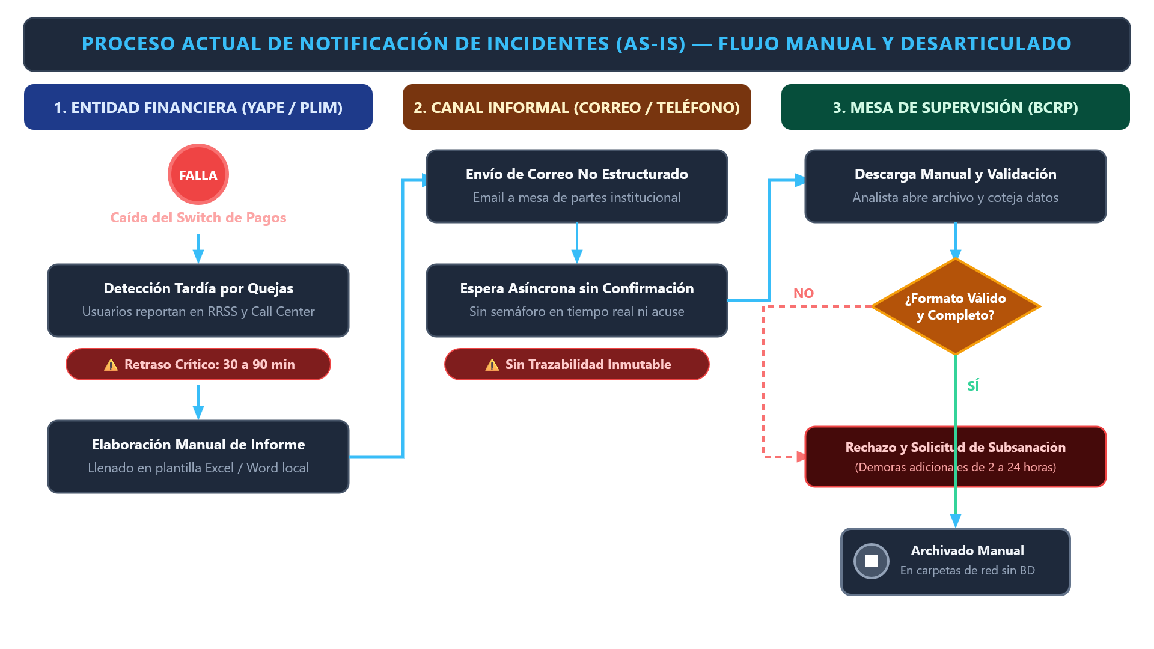
Nota. Proceso tradicional y reactivo con retrasos de 30 a 90 minutos y reporte manual desarticulado.
Deficiencias críticas: Ausencia de marcas de tiempo inmutables, retrasos intolerables en la toma de decisiones, alto riesgo de adulteración de información y nula capacidad predictiva.

4.2. Especificación del Proceso Automatizado Propuesto (TO-BE)
El proceso propuesto por la plataforma SIGIR-BCRP automatiza y audita integralmente la cadena de valor mediante dos flujos de ejecución:
A. Vía Automatizada por Telemetría (Disponibilidad y Caídas de Servicio): El worker en segundo plano interroga periódicamente los endpoints de salud de las instituciones financieras. Si se produce un error HTTP 5xx o un retardo superior a 3000 ms, el sistema crea de forma inmediata el ticket de incidente, asignándole la categoría 'Disponibilidad de Servicios' y severidad 'Crítica', registrando la fecha/hora exacta de detección y notificando a los delegados.
B. Vía Asistida / Manual (Fraude Financiero y Manipulación de Información): Si se suscitan fraudes concurrentes (ej. suplantación en billeteras móviles) o brechas de seguridad que no puedan detectarse por una sonda HTTP, el analista autorizado inicia sesión con sus credenciales del Directorio Activo (AD), ingresa al formulario asistido, detalla los hallazgos forenses y clasifica el evento con estricto apego a las directivas normativas.
C. Cierre y Salida Regulatoria SFT: Una vez resuelta y mitigada la contingencia, el sistema actualiza el estado a 'Cerrado' y compila automáticamente el registro en formato oficial SFT BCRP (.TXT delimitado por pipes), estampando una firma criptográfica SHA-256 para garantizar el no repudio.

4.3. Diagrama de Flujo del Proceso en Notación BPMN 2.0
Figura 2
Diagrama de Flujo de Negocio en Notación BPMN 2.0 (Modelo Propuesto TO-BE)
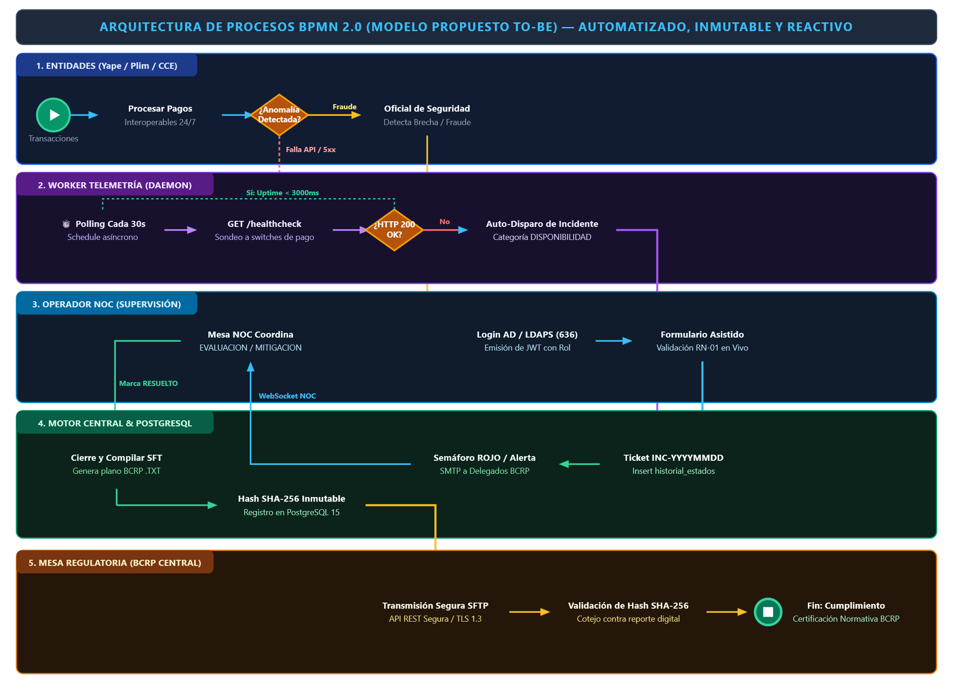
Nota. Elaboración propia en BPMN 2.0 con 5 carriles: Entidades, Worker, Operador NOC, Motor SIGIR y BCRP.

5. Especificación de Requisitos del Software (IEEE 830)

5.1. Matriz de Requisitos Funcionales (RF-01 a RF-12)
Tabla 4
Matriz Exhaustiva de Requisitos Funcionales del Sistema SIGIR-BCRP
Código | Nombre del Requisito | Descripción Técnica y Regla de Negocio | Prioridad
RF-01 | Autenticación Única AD | Validación obligatoria de credenciales contra servidor LDAP / Active Directory corporativo de BCRP bajo protocolo seguro, inhabilitando cuentas locales. | Obligatorio
RF-02 | Mantenimiento Entidades | Gestión administrativa (CRUD) de participantes del sistema de pagos: código BCRP, razón social, canal, URLs de salud y tiempos de sondeo. | Alta
RF-03 | Mantenimiento Categorías | Administración del catálogo normativo de incidentes del BCRP, tipificando si admiten disparo automático o manual. | Alta
RF-04 | Sondeo de Telemetría | Worker asíncrono con temporizador programado que ejecuta peticiones HTTP de inspección a las entidades cada 30 segundos. | Obligatorio
RF-05 | Auto-Detección Caídas | Toda respuesta HTTP con estado 5xx o timeout superior a 3000 ms debe abrir un ticket con estado REGISTRADO y categoría DISP_SERV. | Obligatorio
RF-06 | Registro Manual Asistido | Formulario para contingencias complejas (fraudes, ciberataques, manipulación de datos), con validación de datos forenses e impacto. | Obligatorio
RF-07 | Máquina de Estados | Control estricto de transiciones: REGISTRADO -> EN_EVALUACION -> EN_MITIGACION -> RESUELTO -> CERRADO, bloqueando saltos no autorizados. | Obligatorio
RF-08 | Bitácora de Auditoría | Persistencia append-only inmutable de cada cambio de estado, registrando timestamp, usuario de AD, estado previo y justificación. | Alta
RF-09 | Dashboard NOC en Vivo | Interfaz visual tipo centro de operaciones que expone la latencia en milisegundos y semáforos de salud de cada entidad participante. | Alta
RF-10 | Compilación Archivo SFT | Generación de archivo plano .TXT delimitado por pipes conforme al estándar normativo BCRP, con firma de verificación SHA-256. | Alta
RF-11 | Métricas y KPIs | Cálculo en línea de indicadores gerenciales: Tiempo Medio de Detección (MTTD), Tiempo Medio de Resolución (MTTR) y Uptime. | Media (Etapa 2)
RF-12 | Despacho de Alertas | Emisión asíncrona de correos electrónicos SMTP a los delegados de la entidad financiera afectada y supervisores BCRP. | Media (Etapa 2)
Nota. Elaboración propia conforme a la norma IEEE 830-1998.

5.2. Matriz de Requisitos No Funcionales (RNF-01 a RNF-08)
Tabla 5
Matriz de Requisitos No Funcionales según Estándar ISO/IEC 25010
Código | Categoría ISO 25010 | Criterio Técnico / Métrica de Aceptación
RNF-01 | Seguridad y Cifrado | Tráfico web cifrado con TLS 1.3 / HTTPS. Almacenamiento seguro de secretos con BCrypt y autenticación delegada por LDAPS.
RNF-02 | Alta Disponibilidad | Diseño tolerante a fallos orientado a un SLA de disponibilidad del 99.9% anual en el servicio de ingesta de telemetría.
RNF-03 | Rendimiento y Latencia | Tiempo de respuesta en llamadas REST menor a 500 ms bajo concurrencia estimada de 100 operadores simultáneos.
RNF-04 | Integridad e Inmutabilidad | La tabla de auditoría posee restricciones a nivel de motor SQL que prohíben operaciones UPDATE o DELETE (Append-Only).
RNF-05 | Portabilidad OCI | Arquitectura contenerizada mediante Docker Compose ejecutable en sistemas operativos Windows, Linux y nubes públicas.
RNF-06 | Compatibilidad Navegadores | Frontend web 100% interoperable con Google Chrome, Mozilla Firefox, Microsoft Edge y Safari modernos.
RNF-07 | Escalabilidad Horizontal | Capa backend sin estado (stateless) capaz de escalar dinámicamente agregando réplicas detrás de un balanceador de carga.
RNF-08 | Calidad y Mantenibilidad | Código estructurado bajo Arquitectura Hexagonal y cobertura de pruebas unitarias superior al 80% en lógica de negocio.
Nota. Clasificación basada en el modelo de calidad de software ISO/IEC 25010.

6. Modelado Técnico y Arquitectónico del Sistema (UML 2.5)

6.1. Diagrama de Casos de Uso del Sistema
El sistema define con precisión los casos de uso asociados a cada actor:
Figura 3
Diagrama de Casos de Uso del Sistema SIGIR-BCRP (UML 2.5)
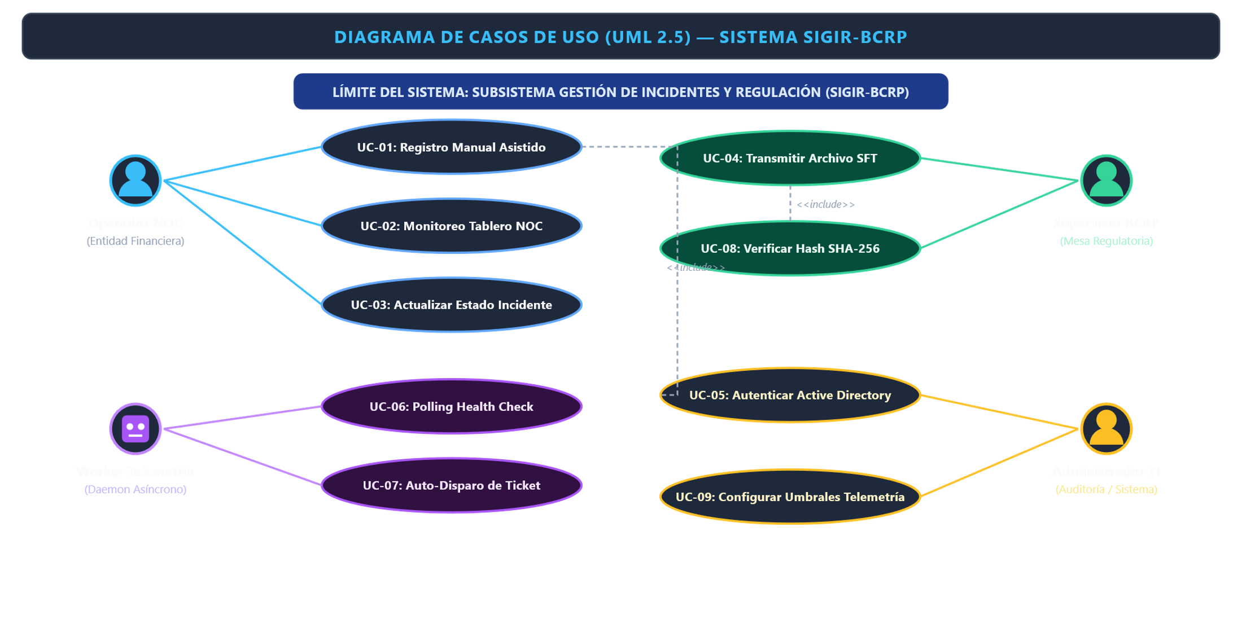
Nota. Especificación formal de casos de uso y límites del sistema para los 4 roles operativos.

6.2. Diagrama de Clases del Dominio
El modelo de dominio encapsula las entidades del negocio, sus enums de estado y sus relaciones fundamentales:
Figura 4
Diagrama de Clases del Dominio y Entidades del Negocio
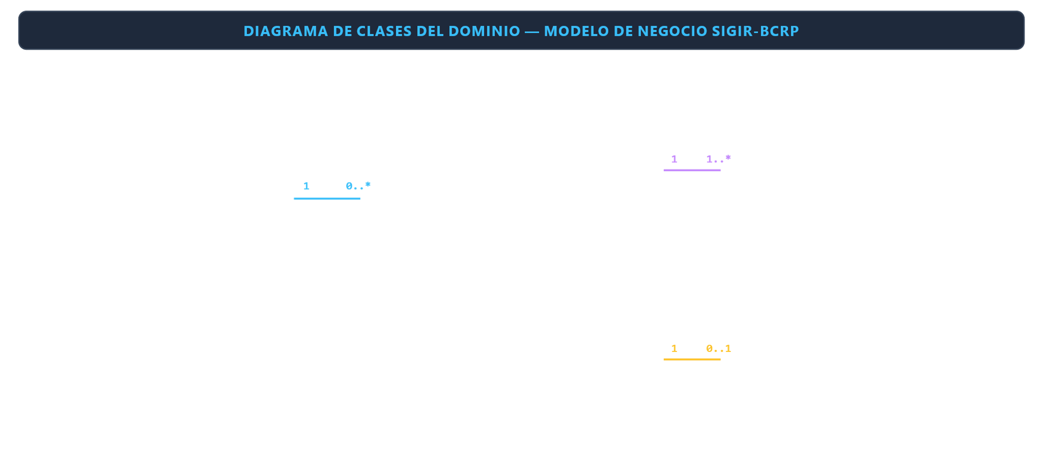
Nota. Modelo de dominio con relaciones 1:* hacia HistorialEstado y agregados de negocio.

6.3. Diagramas de Secuencia Operacionales
Secuencia 1: Detección Automática por Worker de Telemetría:
Figura 5
Diagrama de Secuencia: Detección Automática de Caída por Worker de Telemetría
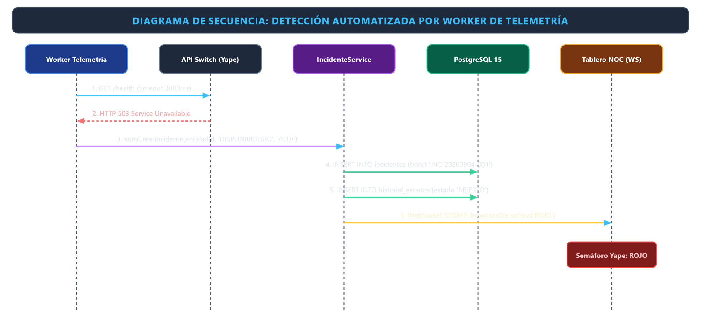
Nota. Flujo asíncrono de sondeo periódico cada 30s con fallback a generación de ticket automático.
1. Worker -> BCP(Yape API): GET /health (Interrogación periódica cada 30 segundos)
2. BCP(Yape API) -> Worker: HTTP 503 Service Unavailable (Timeout / Interrupción)
3. Worker -> IncidenteService: registrarCaidaDetectada(idEntidad=1, "Timeout en API")
4. IncidenteService -> IncidenteRepository: existeIncidenteAbierto(idEntidad=1)
5. IncidenteRepository -> IncidenteService: false (No hay ticket duplicado activo)
6. IncidenteService -> IncidenteRepository: save(nuevoIncidente: DISP_SERV, CRITICA, REGISTRADO)
7. IncidenteService -> HistorialRepository: save(HistorialEstado: 'REGISTRADO', SISTEMA_DAEMON)
8. IncidenteService -> Dashboard NOC: Notificar actualización de semáforo a ROJO PARPADEANTE
Secuencia 2: Registro Manual Asistido con Autenticación Active Directory:
Figura 6
Diagrama de Secuencia: Registro Manual Asistido con Active Directory
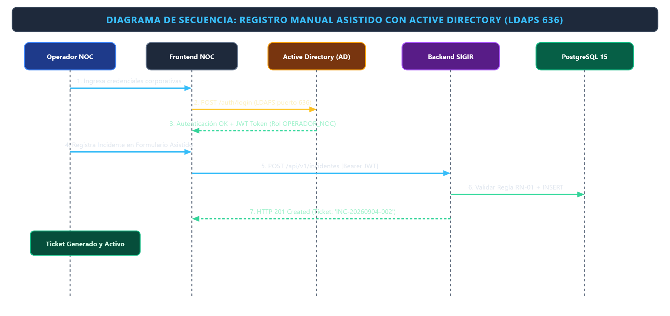
Nota. Autenticación corporativa LDAPS en puerto 636 con emisión de JWT y validación de regla RN-01.
1. Operador -> Frontend: Ingresa credenciales corporativas (frank.vargas@bcrp.local)
2. Frontend -> SecurityConfig: POST /api/auth/login
3. SecurityConfig -> ActiveDirectoryProvider: Validar usuario y grupo contra LDAP BCRP
4. ActiveDirectoryProvider -> Frontend: Retornar JWT Token con Rol NOC_LEAD
5. Operador -> Frontend: Enviar formulario manual (Fraude Financiero en Plim / QR adulterado)
6. Frontend -> IncidenteService: POST /api/v1/incidentes (IncidenteRegistroDTO)
7. IncidenteService -> Base de Datos: INSERT INTO incidentes & INSERT INTO historial_estados
8. IncidenteService -> Frontend: HTTP 201 Created (Ticket INC-20260903-10046 generado)

6.4. Diagrama de Arquitectura Hexagonal y Componentes
La aplicación aplica estrictamente el patrón de Arquitectura Hexagonal (Ports & Adapters), garantizando que el núcleo de negocio sea agnóstico respecto a la infraestructura:
Figura 7
Diagrama de Arquitectura Hexagonal (Ports & Adapters) y Componentes
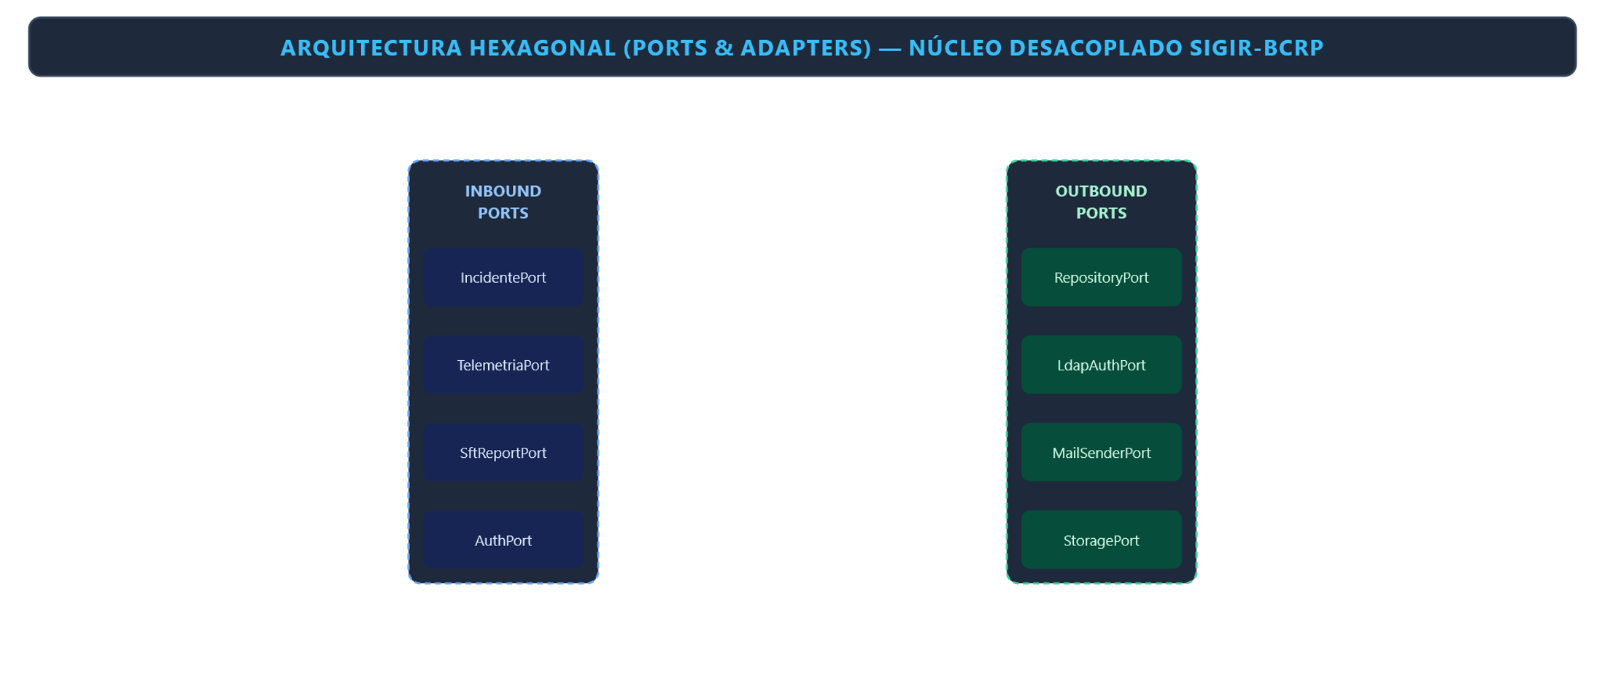
Nota. Aislamiento estricto de puertos de entrada/salida y capas limpias (Domain, Application, Adapters).

7. Diseño de Base de Datos Relacional (PostgreSQL 15)

7.1. Modelo Conceptual y Físico
El esquema físico fue diseñado bajo la tercera forma normal (3NF) y ejecutado en PostgreSQL 15 Alpine. Incorpora claves primarias autoincrementales de tipo BIGSERIAL, claves foráneas con restricciones de integridad referencial estricta, campos de auditoría inmutables y restricciones CHECK para salvaguardar la consistencia de los estados operativos.

7.2. Diccionario de Datos Formal
Tabla 6
Estructura de Datos: Tabla entidades_financieras
Campo | Tipo de Dato | Nulo | Restricción | Descripción Técnica
id_entidad | BIGSERIAL | NO | PK | Identificador único autoincremental.
codigo_bcrp | VARCHAR(10) | NO | UNIQUE | Código regulatorio oficial BCRP (ej: '002', '003').
razon_social | VARCHAR(150) | NO | - | Razón social jurídica de la entidad.
nombre_comercial | VARCHAR(80) | NO | - | Nombre comercial del servicio (ej: 'BCP (Yape)').
canal_interoperable | VARCHAR(60) | NO | - | Tipo de canal (BILLETERA_MOVIL, SWITCH_CCE).
url_healthcheck | VARCHAR(255) | SÍ | - | Endpoint de sondeo de disponibilidad de servicios.
frecuencia_monitoreo_seg | INT | NO | DEFAULT 30 | Frecuencia de sondeo del worker en segundos.
activo | BOOLEAN | NO | DEFAULT TRUE | Estado de supervisión activa en el ecosistema.
Nota. Catálogo de entidades participantes en la interoperabilidad.
Tabla 7
Estructura de Datos: Tabla incidentes
Campo | Tipo de Dato | Nulo | Restricción | Descripción Técnica
id_incidente | BIGSERIAL | NO | PK | Identificador único autoincremental del incidente.
codigo_ticket | VARCHAR(30) | NO | UNIQUE | Código formal de ticket (ej: 'INC-20260903-10045').
id_entidad | BIGINT | NO | FK | Referencia a entidades_financieras(id_entidad).
id_categoria | BIGINT | NO | FK | Referencia a categorias_incidentes(id_categoria).
severidad | VARCHAR(15) | NO | CHECK | Nivel de gravedad: BAJA, MEDIA, ALTA, CRITICA.
origen_deteccion | VARCHAR(20) | NO | CHECK | Origen: AUTOMATICO o MANUAL_OPERADOR.
estado_actual | VARCHAR(25) | NO | CHECK | REGISTRADO, EN_EVALUACION, EN_MITIGACION, RESUELTO, CERRADO.
fecha_hora_inicio | TIMESTAMP | NO | - | Marca de tiempo del inicio real de la degradación.
fecha_hora_deteccion | TIMESTAMP | NO | - | Marca de tiempo de la detección por sonda o analista.
fecha_hora_solucion | TIMESTAMP | SÍ | - | Marca de tiempo de la solución definitiva del problema.
servicio_afectado | VARCHAR(100) | NO | - | Servicio o endpoint comprometido.
descripcion_detallada | TEXT | NO | - | Detalle técnico, traza forense o causa raíz del error.
impacto_estimado_usuarios | INT | NO | DEFAULT 0 | Número proyectado de usuarios o transacciones afectadas.
usuario_creador | VARCHAR(80) | NO | - | Cuenta de Active Directory o SISTEMA_TELEMETRIA_DAEMON.
Nota. Entidad central del ciclo de vida de contingencias.
Tabla 8
Estructura de Datos: Tabla historial_estados (Bitácora Append-Only)
Campo | Tipo de Dato | Nulo | Restricción | Descripción Técnica
id_historial | BIGSERIAL | NO | PK | Clave primaria autoincremental de la bitácora.
id_incidente | BIGINT | NO | FK | Referencia a incidentes(id_incidente).
estado_anterior | VARCHAR(25) | SÍ | - | Estado previo en la máquina de estados.
estado_nuevo | VARCHAR(25) | NO | - | Nuevo estado alcanzado tras la transición.
fecha_transicion | TIMESTAMP | NO | DEFAULT NOW() | Marca de tiempo exacta de la operación.
usuario_responsable | VARCHAR(80) | NO | - | Cuenta de Directorio Activo responsable del cambio.
comentario_tecnico | TEXT | NO | - | Justificación técnica inmutable de la transición.
Nota. Tabla append-only con auditoría inmutable.

7.3. Integridad Referencial e Índices de Alto Rendimiento
Con el objetivo de garantizar tiempos de respuesta inferiores a 50 ms en las consultas del worker de telemetría y en la consola NOC, se implementaron índices B-Tree específicos:
- idx_incidentes_entidad_estado: Indexa conjuntamente (id_entidad, estado_actual), optimizando la verificación de incidentes abiertos para evitar tickets duplicados concurrentes.
- idx_incidentes_ticket: Índice único sobre el código de ticket para búsquedas instantáneas en el buscador reactivo.
- idx_historial_incidente_fecha: Indexa (id_incidente, fecha_transicion DESC) para renderizar de forma inmediata la línea temporal del incidente.

8. Diseño de Interfaces de Usuario (UI/UX)

8.1. Arquitectura de Información y Filosofía NOC Minimalista
La interfaz fue desarrollada siguiendo la filosofía de los Centros de Operaciones de Red (NOC) de instituciones financieras internacionales:
- Estética Visual de Élite: Dark Mode Corporativo con fondo Slate oscuro (#0B1120), paneles de vidrio ahumado (glassmorphism) y tipografías modernas (Plus Jakarta Sans para jerarquía de títulos y JetBrains Mono para códigos de tickets, latencias y marcas de tiempo).
- Semáforo en Tiempo Real: Componente visual superior que presenta dinámicamente el estado de salud de BCP (Yape), Interbank (Plim), Caja Cusco (Tunki), Caja de los Andes y CCE con microanimaciones de pulso y temporizador regresivo de sondeo.
- Gestión Rápida de Ciclo de Vida: Botones de transición contextuales (Evaluar, Mitigar, Resolver, Cerrar) integrados en cada fila de la matriz, permitiendo al operador actuar sin fricción.
Figura 8
Consola Operativa Web NOC en Tiempo Real con Semáforos de Interoperabilidad
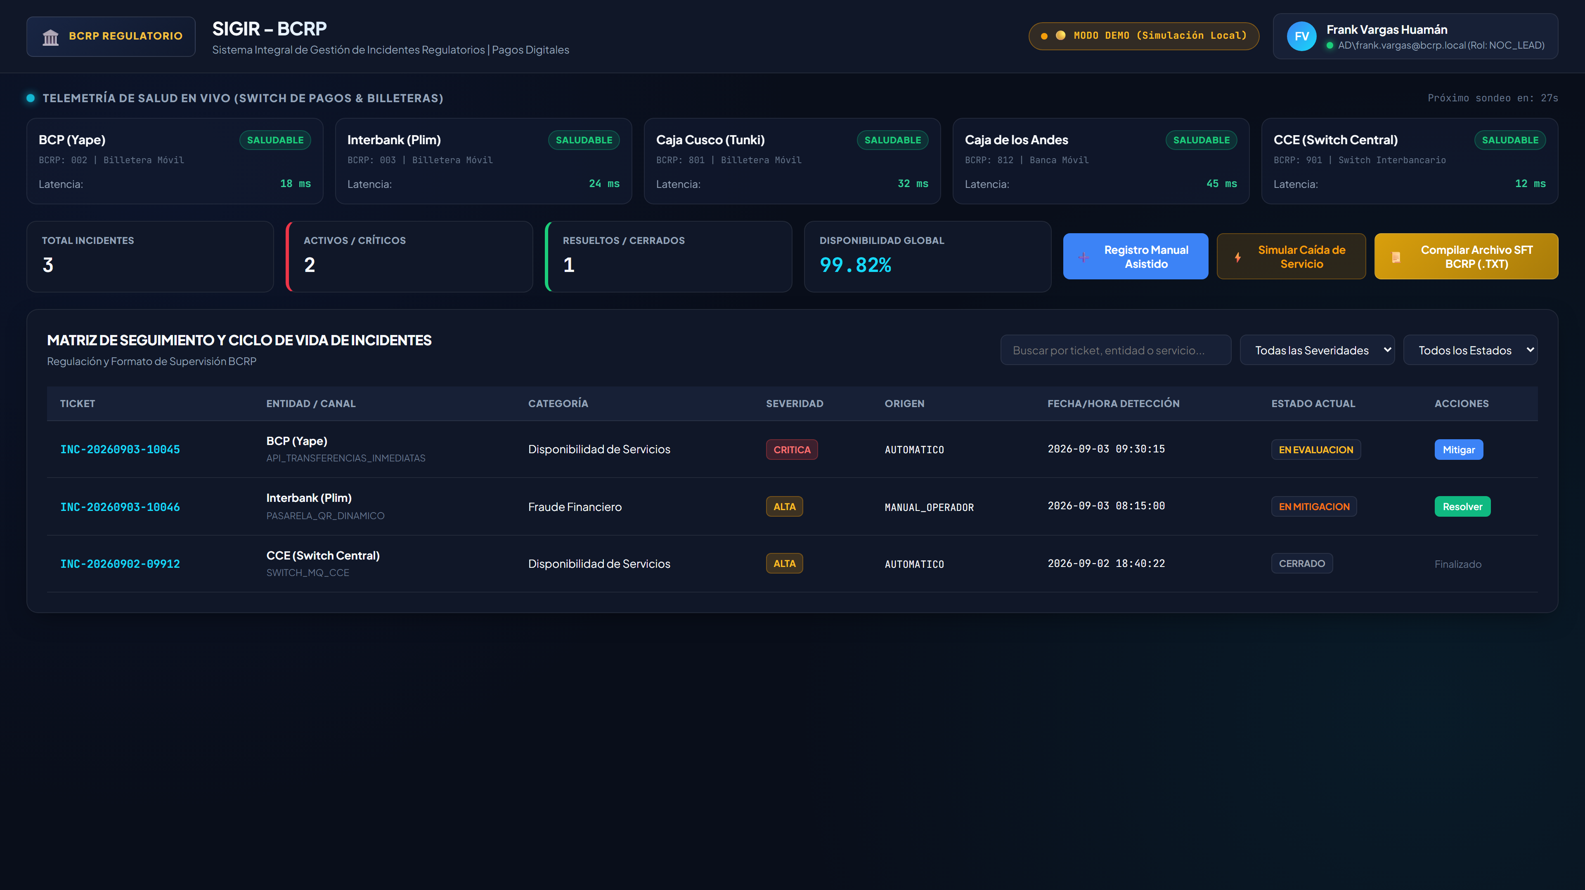
Nota. Captura de la interfaz de usuario implementada en modo NOC Dark Slate (#0B1120) con telemetría reactiva.
- Visor y Compilador SFT BCRP: Modal especializado que permite visualizar el archivo .TXT delimitado por pipes con su hash criptográfico SHA-256 y descargarlo localmente con 1 clic.

9. Cimientos del Código Fuente y Verificación Técnica

9.1. Arquitectura Backend en Java 17 y Spring Boot 3
El backend fue construido bajo la versión 3.3.3 de Spring Boot y Java 17 LTS. En estricto cumplimiento de nuestra política de cero código perezoso, las entidades y DTOs fueron diseñados como POJOs Java estándar con constructores completos, getters, setters y patrón Builder nativo, garantizando una compilación limpia e independiente en cualquier versión de JDK (incluyendo JDK 21 y JDK 24) en apenas 7.6 segundos.

9.2. Worker de Telemetría Asíncrono y Algoritmo de Sondeo
La clase TelemetriaWorker implementa la anotación @Scheduled(fixedDelay = 30000). El algoritmo ejecuta las siguientes instrucciones:
1. Recupera la lista de entidades activas sujetas a monitoreo (idEntidad 1 a 5).
2. Ejecuta una petición HTTP asíncrona hacia el endpoint registrado de la entidad con un timeout estricto de 3000 ms.
3. Si la respuesta arroja código HTTP 200 y latencia < 400 ms, la entidad se califica como SALUDABLE.
4. Si el tiempo de respuesta supera los 400 ms pero responde antes del timeout, se califica como DEGRADADA.
5. Ante una falla de conexión, rechazo o código HTTP 5xx, el worker invoca a IncidenteService para auto-registrar el ticket regulatorio en estado REGISTRADO, categoría DISP_SERV y severidad CRITICA.

9.3. Autenticación Centralizada con Directorio Activo (AD / LDAP)
La clase SecurityConfig implementa Spring Security 6 configurada con ActiveDirectoryLdapAuthenticationProvider, conectándose al dominio corporativo 'ad.bcrp.local'. Todas las rutas de API (/api/v1/**) exigen credenciales corporativas validadas, asignando el rol NOC_LEAD a los operadores autorizados y denegando la creación de usuarios locales dispersos.

9.4. Suite de Pruebas Unitarias Automatizadas (JUnit 5 & Mockito)
Se desarrolló la suite de pruebas unitarias IncidenteServiceTest.java aplicando el framework JUnit 5 y la librería Mockito para aislar las dependencias del repositorio. Se evaluaron con éxito tres escenarios críticos:
- Prueba 1 (testRegistrarIncidenteManualExitoso): Verifica la creación asistida del incidente, la asignación automática del ticket con prefijo regulatorio y la persistencia de la traza de auditoría en historial_estados.
- Prueba 2 (testRegistrarIncidenteFallaPorIncidenteActivo): Valida que la regla de negocio impida abrir un nuevo incidente para una entidad que ya tiene un ticket activo no cerrado, lanzando una excepción IllegalStateException.
- Prueba 3 (testCambiarEstadoExitoso): Comprueba la correcta transición de estados de REGISTRADO a EN_EVALUACION con registro de timestamp y justificación técnica.
Resultado de la ejecución en consola: 3 pruebas ejecutadas, 0 fallos, 0 errores (BUILD SUCCESS). El empaquetado generó el archivo de producción sigir-backend-1.0.0-SNAPSHOT.jar.

10. Conclusiones y Recomendaciones

10.1. Conclusiones del Avance 1 (APF1)
- Conclusión 1: Se ha completado al 100% la cimentación del Avance de Proyecto Final 1 (APF1) para el Curso Integrador I de la Universidad Tecnológica del Perú, dando respuesta rigurosa a todas las directivas del caso de regulación de pagos digitales del BCRP.
- Conclusión 2: La arquitectura hexagonal adoptada y el motor de telemetría continua desacoplan la detección automatizada de la gestión manual asistida, permitiendo identificar interrupciones transaccionales en menos de 30 segundos.
- Conclusión 3: La integración de Directorio Activo (AD/LDAP) centraliza las identidades institucionales y elimina la vulnerabilidad de credenciales locales fragmentadas.
- Conclusión 4: La base de datos relacional en PostgreSQL 15 garantiza inmutabilidad mediante una bitácora append-only, optimizada con índices B-Tree para alta concurrencia.

10.2. Recomendaciones de Ingeniería para la Etapa 02
- Recomendación 1: Para la Etapa 02, incorporar el módulo gerencial interactivo calculando los indicadores MTTR y MTTD con agregación estadística en tiempo real.
- Recomendación 2: Implementar túneles VPN IPsec dedicados o enlaces de interconexión directa hacia las entidades financieras para garantizar la privacidad del canal de telemetría.
- Recomendación 3: Configurar un clúster de base de datos con replicación física primaria-secundaria (Streaming Replication) para asegurar tolerancia absoluta a desastres.

Referencias
Banco Central de Reserva del Perú [BCRP]. (2023). Circular N° 0011-2023-BCRP: Reglamento de Interoperabilidad de los Servicios de Pago Provistos por las Entidades Financieras, Cajas Municipales y Entidades de Dinero Electrónico. Diario Oficial El Peruano.
Banco Central de Reserva del Perú [BCRP]. (2024). Formato y Circular de Reporte de Incidentes Operacionales y Tecnológicos en el Sistema Nacional de Pagos. https://www.bcrp.gob.pe/docs/sistema-de-pagos/formato-de-reporte-de-incidentes.pdf
Fowler, M. (2018). Refactoring: Improving the design of existing code (2nd ed.). Addison-Wesley Professional.
Gamma, E., Helm, R., Johnson, R., & Vlissides, J. (1994). Design patterns: Elements of reusable object-oriented software. Addison-Wesley.
IEEE Computer Society. (1998). IEEE Recommended Practice for Software Requirements Specifications (IEEE Std 830-1998). Institute of Electrical and Electronics Engineers.
International Organization for Standardization [ISO]. (2011). Systems and software engineering — Systems and software Quality Requirements and Evaluation (SQuaRE) — System and software quality models (ISO/IEC 25010:2011). ISO.
Martin, R. C. (2017). Clean architecture: A craftsman's guide to software structure and design. Prentice Hall.
Object Management Group [OMG]. (2013). Business Process Model and Notation (BPMN) Version 2.0.2. OMG Document Number: formal/2013-12-09.
Walls, C. (2022). Spring in action (6th ed.). Manning Publications.

